Relatório do nosso Site BeHealthy

- Objetivo de cada teste
- Cenário
- Procedimento
- Resultado esperado vs. resultado obtido
- Prints, logs ou evidências

INDEX:
Problemas relatados: Header desorganizado para mobile e a responsividade não está funcionando.
Cenário: Ao tentar entrar no site com a responsividade mobile, o site ficava desorganizado, ou seja, o resultado esperado era que funcionasse corretamente o header assim como a página inteira, porém ele não estava funcionando. Nossa solução para isso foi otimizar o site (concertar back-end) e realocar o header na lateral.
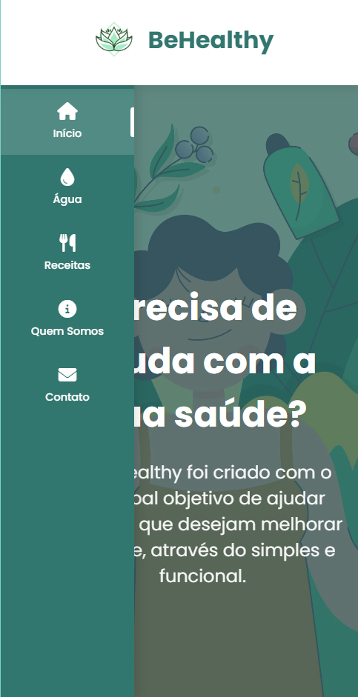

Cadastro e Login: Senha fica salvo automaticamente (risco de segurança).
Cenário: Ao fazer o login ou o Cadastro no site, a senha fica salva automaticamente, o que significa que o banco de dados não estava funcionando corretamente e isso é algo muito perigoso para as informações do usuário. Nossa solução para isso foi usar um novo banco de dados chamado “Firebase” e remover o código onde deixava armazenado as informações do User.
Evidência:
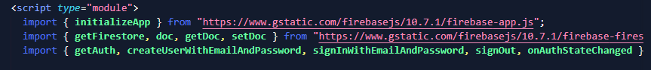

Questionário: Não possuia header e nem footer e layout diferente.
Cenário: Removemos a área do questionário e a transformamos somente no cálculo de IMC e consumo de água.
Evidência:
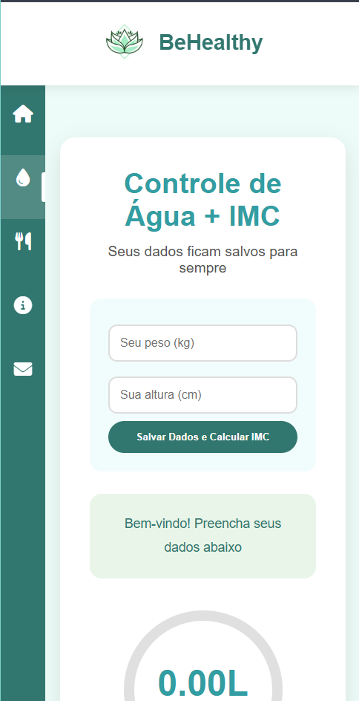
Beber: falta de padrão gráfico, falta de responsividade, header e footer não estavam funcionando.
Cenário: O resultado esperado era que tudo estivesse ornamentado, mas isso não estava acontecendo. Nossa solução foi concertar o erro no código (back-end), otim,izando o site e como dito antes, colocando o header na lateral.
Evidência:
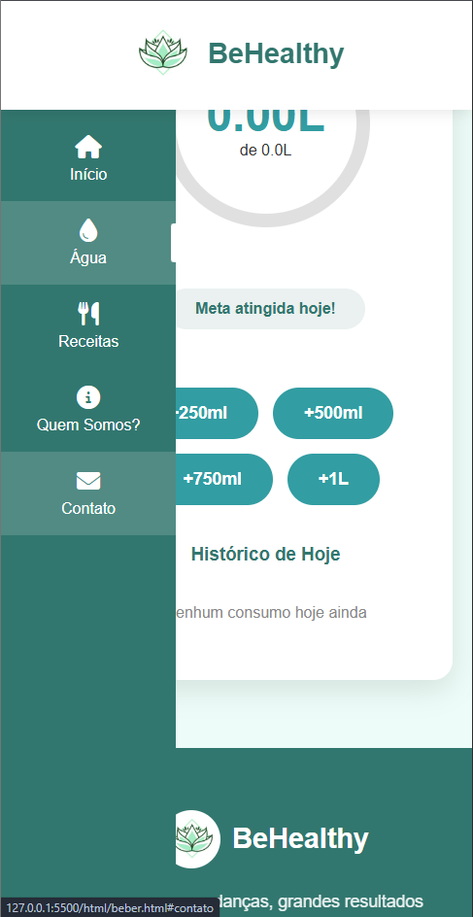

Contato: Mensagem não enviava, mensagem não era salva e a área de feedback não funcionava.
Cenário: Removemos a área “contato” e criamos uma área “quem somos” para falar sobre os desenvolvedores e há uma parte no footer que é possível enviar um email, seguir o instagram, mandar mensagem via whattsapp (bot) além de poder colocar o email para receber receitas e dicas de hidratação extras.
Evidência:
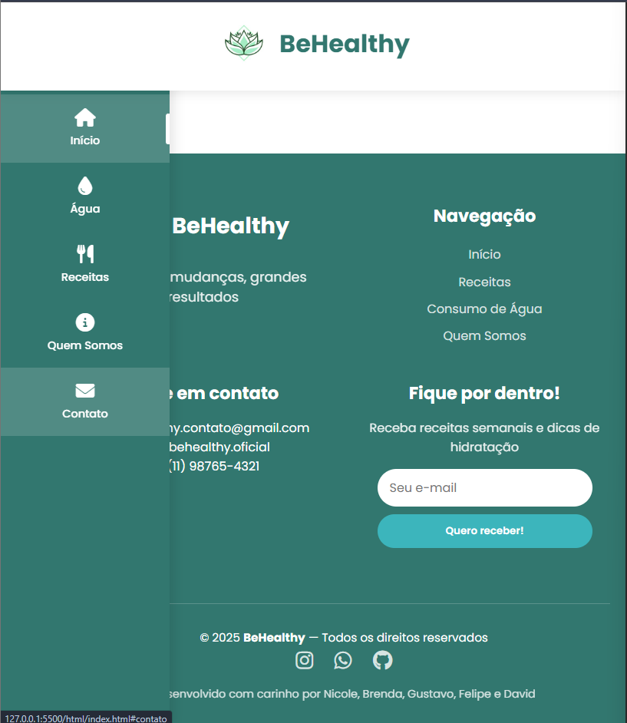
Dados: Botões não funcionavam e layout diferente.
Cenário: Removemos a área de “Dados” e não há mais parte de gráficos.
Evidência:
